Pielikums

Balvu novada Domes

2020.gada 27.februāra

lēmumam „ Par zemes nomu J.R.

Vectilžas pagastā, Balvu novadā”

protokols Nr.3, 30.§

Izkopējums no Vectilžas pagasta kadastra kartes

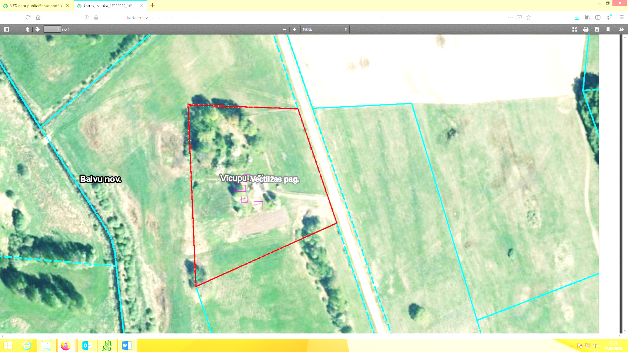

**3890 001 0029**

Domes priekšsēdētājs A. Pušpurs